西 安 邮 电 大 学
（计算机学院）

FPGA模型机课程设计报告

题 目： FPGA模型机设计与实现

专 业 名 称 ： 计算机科学与技术
班 级 ： 计科1506班
学 生 姓 名 ： 李进伟
学号（8位）： 04151177
指 导 教 师 ： 贺 炎
设计起止时间： 2018年6月25日~2018年7月6日

设计的目的和意义
目的：
1）、在掌握部件单元电路实验的基础上，进一步将其组成系统，构造一台基本模型计算机。
2）、为其定义20条机器指令，并编写相应的微程序，具体上机调试掌握整机概念。
3）、在以上实验的基础上再扩展其他的机器指令，并编写相应的微程序，上机调试运行。
意义：
通过本课程设计，加深对计算机组成原理学习知识的升华和理解，使学生掌握计算机硬件系统各功能部件的工作原理、设计和实现方法，加深对计算机软、硬件关系的理解，培养对硬件系统的分析、开发和使用能力，最终达到从系统的角度理解计算机系统的组成原理与内部运行机理，为学习后续专业课程打下良好的基础。

2系统方案设计

2.1系统目标定义
本次课程设计主要实现的是Openmips处理器，是一款具有哈佛结构的32标量处理器，兼容MIPS32 Relerase1指令集的结构，这样的好处是可以使用现有的mips编译环境实现，如GCC编译器等，具体的设计目标如下：
- 五级整数流水线，分别是：取指、译码、执行、访存、回写
- 哈佛结构，分开的指令、数据结构
- 32个32位整数寄存器
- 大端模式
- 向量化异常处理，支持精确的异常处理
- 支持6个外部中断
- 具有32bit数据、地址总线宽度
- 能实现单周期乘法
- 支持延迟转移
- 兼容MIPS32指令集架构，支持MIPS32指令集中的整数指令
- 大多数指令可以在一个时钟周期中完成

2.2系统功能划分与系统组成设计
1、五级流水线的各模块设计说明：
- 取指阶段：
PC模块:给出指令地址，其中实现指令指正寄存器PC，该寄存器的值就是指令地址。
IF/ID模块：实现取指与译码阶段之间的寄存器，将取指阶段的结果在下一个时钟传递到译码阶段。
- 译码阶段：
ID模块：对指令进行译码，译码结果包括包括运算类型、运算所需要的源操作数，需要写入的目的寄存器的地址等。
Regfile模块：实现了32个32位通用整数寄存器，可以同时进行两个寄存器的读写和一个寄存器的写操作。
ID/EX模块：实现译码阶段与执行阶段之间的寄存器，将译码阶段的结果在下一个时钟周期传递到执行阶段。
- 执行阶段：
EX模块：根据译码阶段的结果进行指定的运算，给出运算结果。
DIV模块：进行除法运算的模块。
EX/MEM模块：实现执行与访存阶段之间的寄存器，将执行阶段的结果在下一个时钟周期传递到访存阶段。
- 访存阶段：
MEM模块：如果是加载、存储指令，那么会对数据存储器进行访存，此外还会在该模块进行异常判断。
MEM/WB模块：实现访存与回写阶段之间的寄存器，将访存阶段的结果在下一个时钟周期传递到回写阶段。
- 回写阶段：
CP0模块：对应MIPS结构中的协处理器CP0
LLbit模块：实现寄存器LLbit,在链接加载指令II，条件存储指令SC的处理过程中会用到该寄存器。
HILO模块：实现寄存器HI、LO。

- 系统形体结构图：
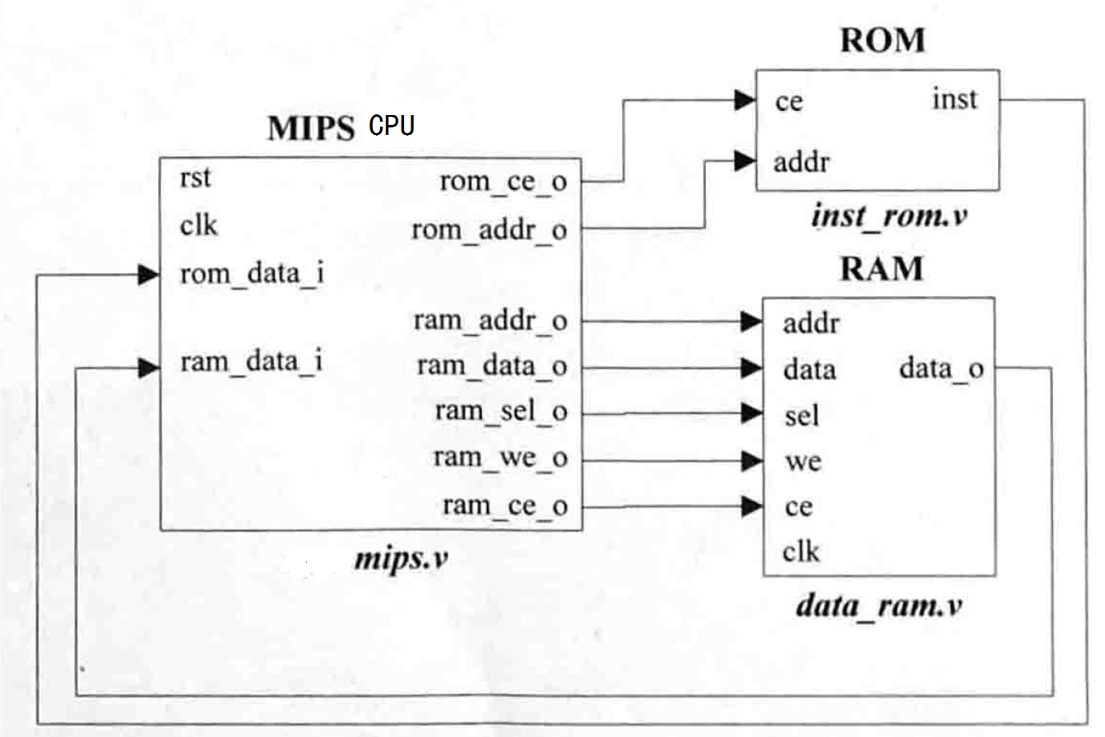
图 1 系统整体架构图

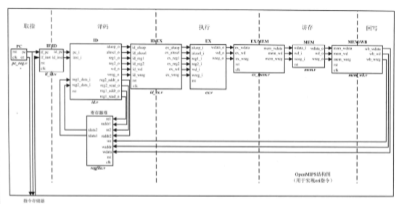
图 2 系统流水线架构图
- 五级流水线示意图：
表 1五级流水线模拟
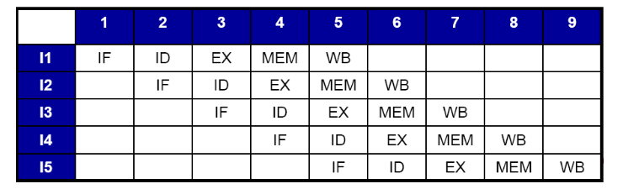

3 子模块详细设计
3.1 算术逻辑运算器ALU的设计
算术逻辑运算单元（ALU）能够完成较为常用的多种算术运算和逻辑运算，是计算机内部运算器的核心部件，并且被广泛用于信号处理、通信和多媒体信息处理等专用集成电路中。算术逻辑运算单元包括算术运算和逻辑运算，在实际系统中输入数据通常采用补码形式。此次实验的寄存器为32位，即一次运算位宽为32位，状态标志位CF、ZF各1位。算术逻辑运算器的控制信号与MIPS 32位CPU的操作控制字段保持一致。
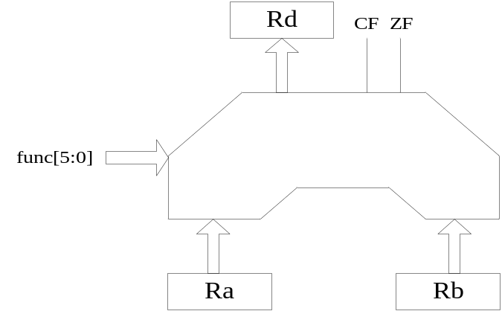
图3 算术逻辑运算器原理框图
表 2算术逻辑运算功能表
指令功能 | 控制信号func[5:0] | 详细描述
add | 100000 | Ra + Rb -> Rd, ZF, CF
sub | 100010 | Ra – Rb -> Rd, ZF, CF
and | 100100 | Ra & Rb -> Rd, ZF
or | 100101 | Ra | Rb -> Rd, ZF
xor | 100110 | Ra ^ Rb -> Rd,ZF
sll | 000000 | Rb << Ra[4:0] -> Rd, 左移。
srl | 000010 | Rb >> Ra[4:0] -> Rd, 逻辑右移。
sra | 000011 | 算术右移
移位运算说明：将寄存器Rb中的32位数据，进行左移或右移（逻辑右移或算术右移）。移位位数由Ra中低5位的数据决定。将移位后的结果写入Rd寄存器中。左移时，右部空出位补零。逻辑右移时，左部空出位补零。算术右移时，左部空出位补符号位（最高位）。例如：
左移 Rb = 32’b0110, Ra = 32’b0001, 则运行结果为Rd = 32’b1100
逻辑右移：Rb = 32’b0110, Ra = 32’b0001, 则运行结果为Rd = 32’0011
算术右移：Rb=32’h8000_0000, Ra=32’b0001, 则运行结果为Rd=32’hc000_0000

3.2指令格式和功能详细设计
MIPS 32位处理器的指令格式分为R型、I型和J型。R型为寄存器型，即两个源操作数和目的操作数都是寄存器性。I型为操作数含有立即数。而J型特指转移类型指令，如图1所示。
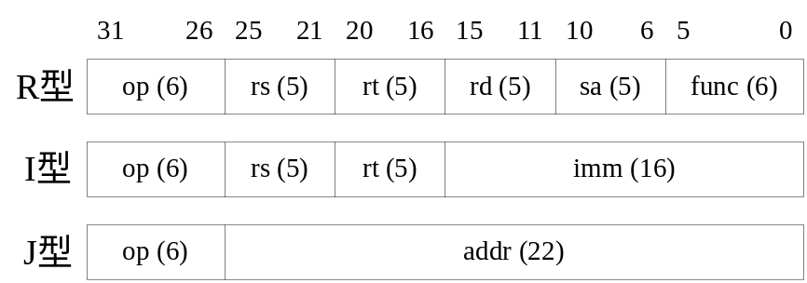
图4 MIPS指令类型
常见的20条MIPS整数指令：
表 3 20条MIP整数指令
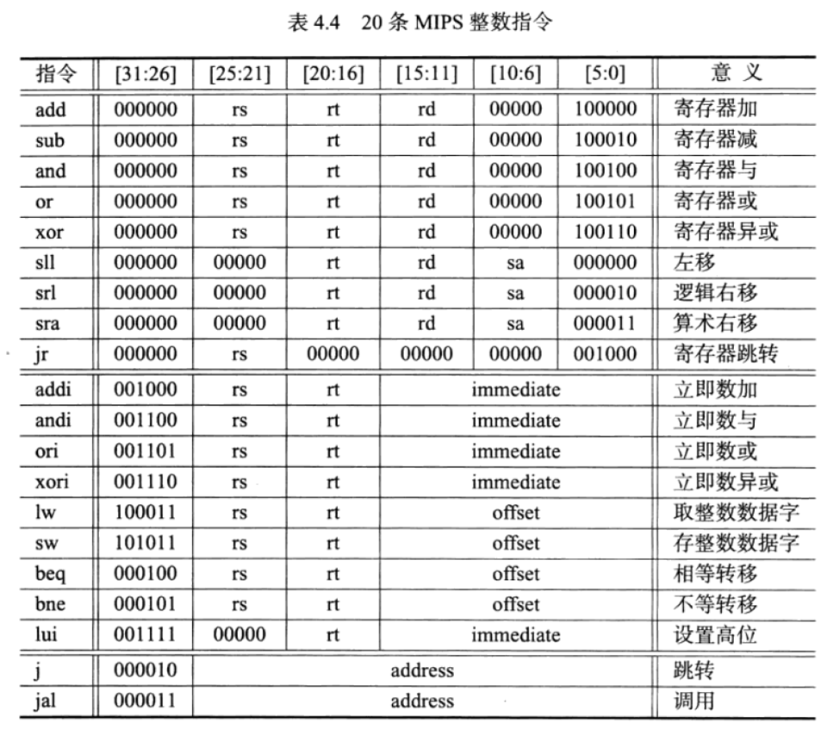

3.3 存储器设计
片内存储器分为RAM和ROM两大类。RAM是随机存储器，存储单元的内容可按需随意取出或存入。这种存储器在断电后将丢失所有数据，因此一般用来存储一些短时间内使用的程序和数据。
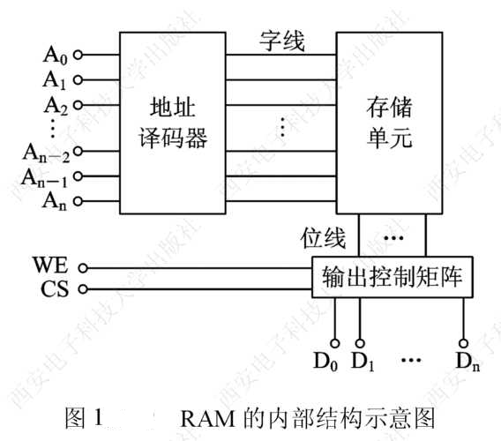
图 5 ROM架构
ROM即只读存储器，是一种只能读出事先存储的数据的存储器，其特性是存入的数据无法改变。也就是说，这种存储器只能读不能写。由于ROM在断电之后数据不会丢失，所以通常用在不需经常变更的电子资料。
通常情况下，存储器系统是按照字节（Byte）编址，但CPU访问时，通常按照字（Word）读取，因此地址就有字节地址和字地址的区别。以32位处理器为例，如图2所示。
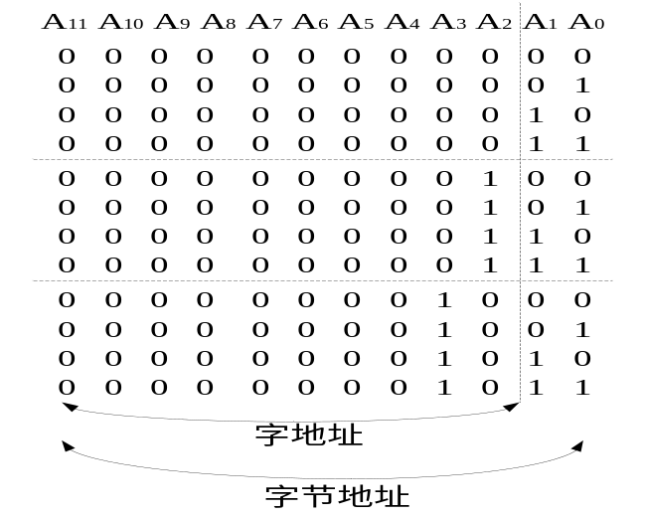
图6 32位处理器字节编址与字地址示意图

3.4 程序计数器设计
本模块的主要作用是实现指令的取指，给出指令地址。
//给出指令地址，其中实现指令指正寄存器PC，该寄存器的值就是指令地址
module pc_reg(
input wire 时钟信号
input wire 复位信号
//来自译码阶段ID模块的信息
input wire 转移指令信号
input wire[`RegBus] 转移指令的目标地址
output reg[`InstAddrBus] 要读取的指令地址
output reg 指令存储器使能信号
);
always @ (时钟上升沿有效) begin
if (芯片使能无效) begin
Pc全部置零;
end else if(流水线处于运行状态) begin
if(产生分支信号) begin
将分支跳转地址赋值给PC;
end else begin
如果顺序执行，则pc自增4;
end
end
end

always @ (时钟上升沿有效) begin
if (芯片复位状态有效) begin
芯片使能无效;
end else begin
芯片使能有效;
end
end
endmodule

4 系统组装与顶层仿真

4.1 仿真环境
开发环境：Windows 7
仿真工具：modelsim

4.2 仿真方案
根据理论已知的指令编写格式，输入特定的指令，进行指令的检验和系统运行状况的测试：
测试用例如下（加粗字段为实际读取的指令代码，其他字段为该指令的解释）：
34011100
I:or:
001101 00000 00001 0001000100000000
I型 或指令 实现0号寄存器中的值与立即数0001000100000000逻辑或，将结果存储到1号寄存器中。
34210020
I:or:
001101 00001 00001 0000000000100000
I型 或指令 实现1号寄存器中的值与立即数0000000000100000逻辑或，将结果存储到1号寄存器中。

34214400
I:or:
110100 00100 00101 00010000000000
I型 或指令 实现1号寄存器中的值与立即数 00010000000000逻辑或，将结果存储到1号寄存器中
20010001
I:ADDI:
001000 00000 00001 0000000000000001
I型 加指令 实现0号寄存器中的值与立即数 0000000000000001逻辑或，将结果存储到1号寄存器中

4.3顶层综合仿真记录与结论
以一个覆盖指令系统的测试程序，在CPU上run的结果正确性----来仿真
仿真波形截图
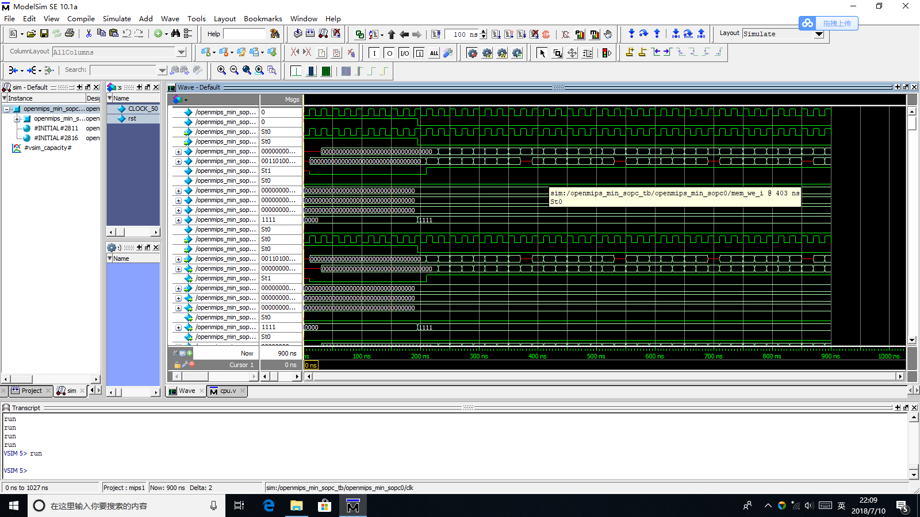
图 7 仿真波形

仿真测试结果和预期结果一致，证明整个五级流水线系统运行正常。

5 FPGA硬件测试（未承担该部分的设计开发任务）

5.1 测试环境（略）

5.2 测试方案(略)

5.3 测试过程记录与结论（略）

6设计总结
经过各模块和整体程序的仿真，达到了设计的要求。MIPS五级流水线的设计思路基本实现，从程序测试指令的译码（从文本文件中读入）到指令的译码、执行，从仿真图上可以清楚的的值数据运算的准确性和有效性，同时具备一定的异常处理。使得整个程序具有很好的冗错性。指令完成执行阶段后进入访存和回写阶段，从最后的运行状态来看未发现明显异常状况。
在五级流水线的设计过程中遇到的最具代表性的问题就是数据相关性的处理，所谓数据相关性指的是在流水线中执行的几条指令中，一条指令的执行依赖前一条或几条指令的执行结果，通过查阅资料等途径，本程序中采用的解决措施：在MIPS中利用前推的方法解决流水线中数据相关性问题，主要是将执行阶段的结，访存阶段的结果前推到译码阶段。 具体来看就是：
1）将处于流水线执行阶段的指令的运算结果，包括：是否需要写入目的寄存器wreg_o、要写入的目的寄存器的地址wd_o,要写入目的寄存器的数据wdata_o等信息送到译码阶段。
2）将处于流水线访存阶段的指令的运算结果，包括：是否要写入目的寄存器wreg_o，要写入的目的寄存器的地址wd_o,要写入目的寄存器的数据wdata_o等信息送到译码阶段。
在此次的数字钟设计过程中，我更进一步地熟悉有关数字电路的知识和具体应用。学会了利用QuarterII软件进行原理图的绘制，硬件描述语言verilog的编写，程序的仿真等工作。并能根据仿真结果分析设计的存在的问题和缺陷，从而进行程序的调试和完善,同时，虽然自己未承担应用程序程序的开发任务，但是也学习不少相关方面的知识，以及下板过程中一些常见的问题，学会了如何使用vivado.
在此，特别感谢指导我设计的贺老师和董老师，在这次的设计中，董老师给了我许多建议，让我的设计更加完善，在仿真时，董老师给了我许多帮助，悉心得给我讲解出问题的地方和原因，我也从中学到了许多分析问题的方法，也从中学到了不少其他的东西。再次感谢董老师和贺老师的指导！

